**Bestemmelse af gnidningskoefficienter**

FNormal

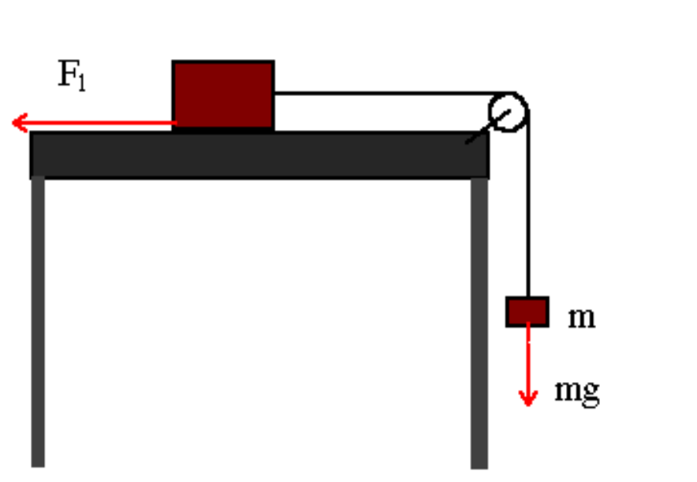

Fgnid

Ft = Mg

I dette forsøg skal vi bestemme gnidningskoefficienten mellem to overflader ved ovenstående opstilling.

**Metode**

Den lille masse m varieres således at klodsen på bordet bevæger sig med konstant hastighed.

Ifølge Newtons anden lov er den resulterende kraft dermed nul.

Normalkraften, som i dette tilfælde er lig med tyngdekraften på klodsen på bordet, har sammenhængen med gnidningskraften:

$F_{gnid}=μ·F_{Normal}$,

hvor $μ$ kaldes gnidningskoefficienten.

**Opgave**

Opstil en formel for gnidningskoefficienten, når klodsen med massen M trækkes med konstant hastighed af massen m.

**Forsøg**

Bestem gnidningskoefficienten mellem forskellige overflader.